实验六 交通灯控制器实验

一、实验目的
1．掌握在Quartus II 软件中使用层次化设计的方法；
2．学习复杂数字系统的设计方法；
3．学习状态机的原理及使用VHDL 语言设计的方法；
4．掌握交通灯控制器的原理，使用状态机实现交通灯控制器。

二、 实验设备
1．PC 微机一台；
2．TD-EDA 实验箱一台；
3．SOPC 开发板一块。

三、 实验内容
状态机是一类很重要的时序电路，是许多数字电路的核心部件。本实验是使用状态机实现十字路口的交通灯控制器，控制十字路口的交通灯，指挥各种车辆和行人安全通行。交通灯控制器的要求如下：
- 在十字路口的两个方向上各设一组红、绿、黄灯，显示顺序和计时如下图。
- 当任一条路上出现特殊情况，如消防车、救护车通过时，各方向均亮红灯，倒计时停止,当特殊状态结束后，控制器恢复原来状态。
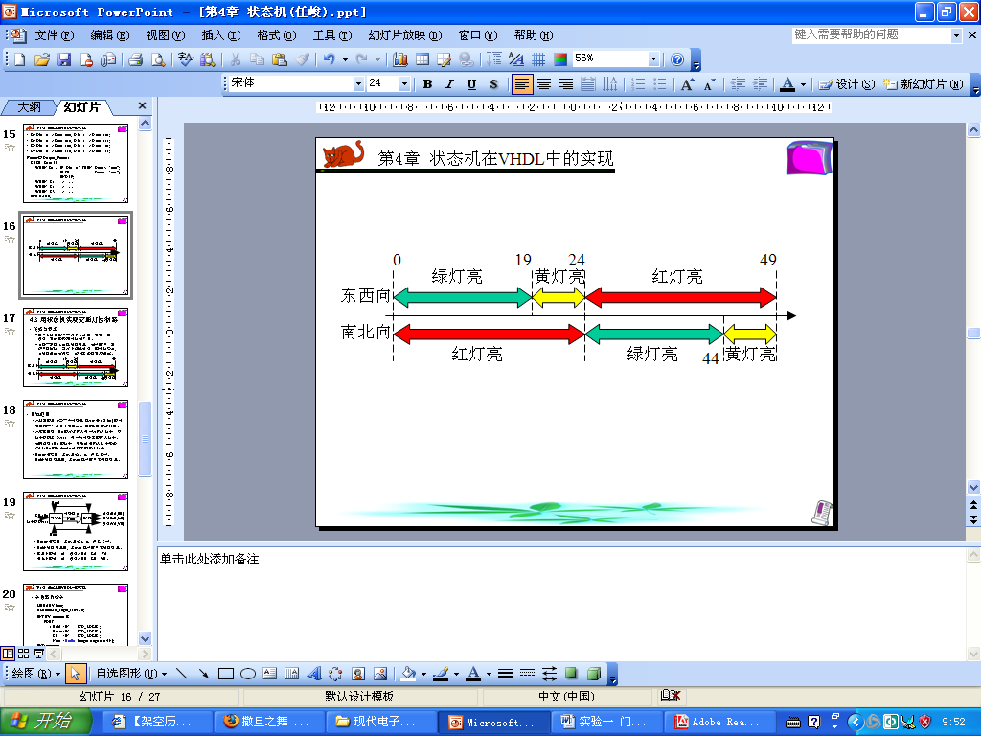
本实验使用图形法与文本法结合的混合输入方法层次化设计交通灯控制器，分别进行仿真、引脚分配并下载到电路板进行功能验证。

四、 设计思路
1．系统框图
本课题的核心是一个计数范围为0-49 (共50s) 的计数器和一个根据计数值做出规定反应的控制器。实验箱有 1Hz 的方波输入可作为输入时钟，其时钟周期正好为1s，可作为计数器的输入时钟，因此不必再通过时钟分频得到1Hz的时钟信号，如果没有 1Hz 的时钟，则必须有分频模块将输入时钟分频，得到 1Hz 的时钟作为计数器的输入时钟。系统框图如下所示。

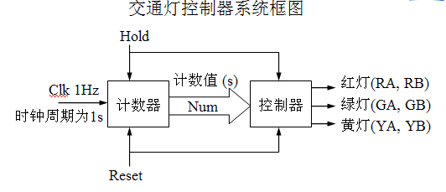
A．Reset: 重启键，表示系统上电，开始工作。
B．Hold: 特殊情况键, 表示出现消防车等特殊情况。
C．东西向的红、绿、黄灯为RA、GA、YA；南北向的红、绿、黄灯为RB、GB、YB。

2、设计计数器 counter.vhd
计数器的源程序如下：
-- 计数器的源程序counter.vhd
LIBRARY ieee;
USE ieee.std_logic_1164.all;

ENTITY counter IS
PORT (Hold, Reset, Clk : IN STD_LOGIC;
Num : Buffer Integer Range 0 To 49 );
END counter;

ARCHITECTURE counter_architecture OF counter IS
BEGIN
PROCESS (reset, clk, hold)
BEGIN
If (reset='1') Then num <= 0; -- 系统启动，开始计数
Else
If ( rising_edge(clk) ) Then
If ( hold='1') Then
num <= num; -- 出现特殊情况，暂停计数
Elsif ( num<49 ) Then
num <= num+1; -- 每个时钟周期，计数加1
Elsif ( num=49 ) Then
num <= 0; -- 计数规零，重新计数
End If;
End If;
End If;
END PROCESS;
END counter_architecture;
3、设计控制器 controller.vhd
设计思路：控制器根据计数值来控制交通灯的明灭，交通灯的明灭情况共有4种状态，其状态的转换可以用状态转换图来实现，因此控制器可以用状态机实现。
计数值与交通灯明灭状态关系图
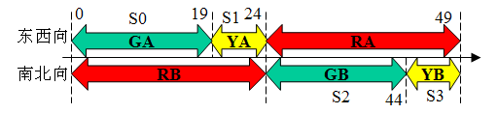
交通灯控制器的状态转换图
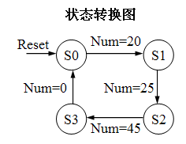
交通灯状态与交通灯输出关系：
- S0: GA=1; YA=0; RA=0; RB=1; GB=0; YB=0;
- S1: GA=0; YA=1; RA=0; RB=1; GB=0; YB=0;
- S2: GA=0; YA=0; RA=1; RB=0; GB=1; YB=0;
- S3: GA=0; YA=0; RA=1; RB=0; GB=0; YB=1;

用 VHDL 实现状态机包含两个进程：状态机状态转换进程 Change_State 和状态机输出进程 Output_Process。状态转换进程由状态转换图决定。由于交通灯的明灭只与交通灯状态相关，因此该状态机为 Moore 机，输出进程由交通灯状态与交通灯输出关系决定。
根据状态转换图设计状态转换进程 Change_State：
Change_State: -- 状态机状态转换进程
PROCESS (reset, clk, state, num)
BEGIN
IF (reset='1') THEN state <= S0;
ELSIF ( falling_edge(clk) ) THEN --计数器是上升沿改变计数值，此处用下降沿读取
CASE state IS
WHEN S0 => IF (num=20) THEN state <=S1; END IF; WHEN S1 => IF (num=25) THEN state <=S2; END IF;
WHEN S2 => IF (num=45) THEN state <=S3; END IF;
WHEN S3 => IF (num= 0 ) THEN state <=S0; END IF;
END CASE;
END IF;
END PROCESS;
根据交通灯状态与交通灯输出关系设计输出进程 Output_Process：
Output_Process: -- 输出值进程
Process (hold, state)
BEGIN
If (hold='1') Then -- 出现特殊情况，亮红灯
RA <= '1'; GA <= '0'; YA <= '0';
RB <= '1'; GB <= '0'; YB <= '0';
Else
CASE state Is
When S0 => GA <= '1'; YA <= '0'; RA <= '0';
RB <= '1'; GB <= '0'; YB <= '0';
When S1 => GA <= '0'; YA <= '1'; RA <= '0';
RB <= '1'; GB <= '0'; YB <= '0';
When S2 => GA <= '0'; YA <= '0'; RA <= '1';
RB <= '0'; GB <= '1'; YB <= '0';
When S3 => GA <= '0'; YA <= '0'; RA <= '1';
RB <= '0'; GB <= '0'; YB <= '1';
END CASE;
END IF;
END Process;

五、 实验步骤
1、创建一个工程：File －> New project Wizard，
输入工程目录：E:\altera\example\ jiaotongdeng，
工程名：jiaotongdeng，顶层实体名：jiaotongdeng，
选择目标器件：Cyclone 系列 EP1C6Q240C8 芯片。

2、设计计数器 counter.vhd：创建一个VHDL设计文件并保存文件名为counter.vhd，输入计数器的VHDL 源程序并保存文件。

3、生成计数器的元件符号counter.bsf：
菜单 File －> Create/Update －> Create Symbol File for Current File
生成元件符号时先进行设计文件的编译，编译成功才能生成符号，若编译报错则根据报错信息修改设计文件，再进行元件符号的生成。

4、设计控制器 controller.vhd：创建一个VHDL设计文件并保存文件名为controller.vhd，输入控制器的VHDL 源程序并保存文件。

5、生成控制器的元件符号controller.bsf。
6、打开图形编辑器： File －> New，在 Device Design Files 中第二项选择：Block Diagram/Schematic File.

7、调用计数器元件和控制器元件：在图形编辑器的空白处双击鼠标，出现 Symbol 对话框，在左栏的 Libraries 中展开 Project 目录可以看到所有已生成的元件。选择counter，点击OK，在图形编辑器上单击鼠标，调用元件counter。选择controller.，点击OK，在图形编辑器上单击鼠标，调用元件controller.。

- 添加输入/输出引脚：在Symbol 对话框的 Name 栏中输入“input”，点击 OK 即可。若要重复输入多个输入引脚，选择 “ Repeat -insert Mode”。注意：要把计数值num作为输出引脚，否则波形图中计数器只循环一次。

- 设置引脚属性：双击选中引脚，出现引脚属性对话框。在Pin_name 中重命名引脚，注意：输出引脚 num为6位的引脚向量，在 Pin_name 中定义为 num[5..0]。

10、连线，最终得到如下的电路图，以默认的文件名：jiaotongdeng.bdf保存并编译。
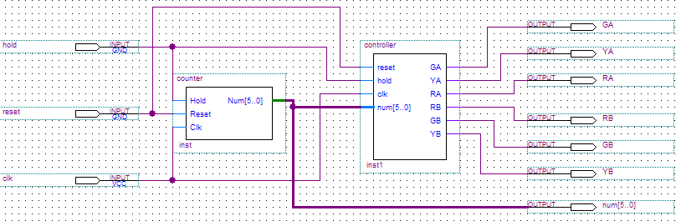

11、仿真，并分析仿真波形。

12、引脚分配：仿真正确后选择Assignments/Assignment Editor 菜单，按下表对工程进行引脚分配。
交通灯控制器实验引脚分配表
引脚名称 | 引脚顺序 | 引脚名称 | 引脚顺序
Hold | PIN_175 | YA | PIN_4
Reset | PIN_176 | RB | PIN_12
CLK | PIN_28 | GB | PIN_13
RA | PIN_2 | YB | PIN_14
GA | PIN_3

13、重编译：选择 Tool －> Compiler Tool，重新编译，完成后形成可配置到FPGA的
jiaotongdeng.sof 文件和配置到外部存储器的jiaotongdeng.pof文件。

14、使用TD-EDA 实验系统及SOPC 开发板，如图所示进行实验接线，将ByteBlaster II 下载电缆插入SOPC 开发板的JTAG 下载接口中。仔细检查确保接线无误后打开电源。
K0
K1
开关单元
IN1IO1
IN2IO2
IO3
IO4
CLK0IO5
IO6
TD-EDA实验系统
交通灯控制器实验电路图
1Hz
方波信号
Hold175
Reset176

CLK 28
2RA
3GA
4YA
12RB
13GB
14YB
D0
D1 LED
D2 显示
D8 单元
D9
D10
15、在Quartus II 软件中，选择Tools/Programmer 菜单，对芯片进行配置。

16、配置完成后拨动开关单元，观察LED显示灯的明灭情况，证明交通灯控制器的设计是否正确。

六、源代码
1、计数器的源代码 counter.vhd
2、控制器的源代码 controller.vhd
3、交通灯控制器的顶层电路图 jiaotongdeng.bdf

七、仿真波形图

八、实验分析：分析波形图，说明设计是否正确。

